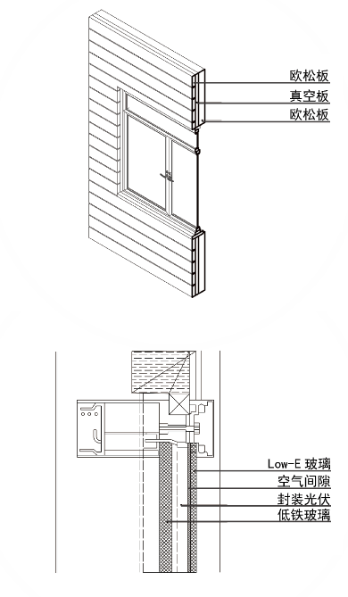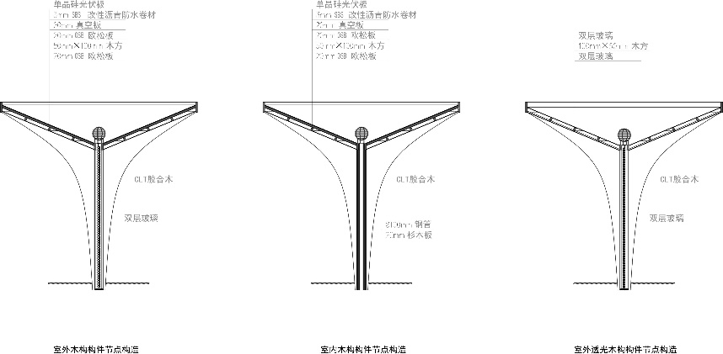
1.材料选择与性能优化
钢筋混凝土：作为主要承重结构材料，密度高（2500 kg/m³）、导热系数适中（1.740 W/(m·K)），具备优异的抗压强度和抗腐蚀性，确保结构长期稳定性。
蒸压砂加气混凝土砌块B05：低导热系数（0.140 W/(m·K)）和轻质特性（密度500 kg/m³），兼顾保温与结构轻量化，减少荷载并降低热应力对材料的损害。
改性沥青防水卷材：应用于屋顶构造（厚度3mm），防水性能优异（蒸汽渗透系数0.0014 g/(m·h·kPa)），有效阻隔水分渗透，避免结构受潮腐蚀。
岩棉板：作为外墙保温层（厚度150mm），导热系数低（0.045 W/(m·K)），兼具防火、防潮性能，提升外墙抗老化能力。

2.结构层次设计
屋顶构造：采用“单晶硅光伏板+通风空气层+防水卷材+真空板+欧松板”多层组合。通风空气层（50mm）减少热积聚，真空板（10mm）隔绝湿气，欧松板（双层20mm）提供稳定基层，综合降低热胀冷缩对材料的破坏。
外墙构造：“欧松板+岩棉板+欧松板”夹芯结构，岩棉板居中保温隔热，外层欧松板防潮防腐，内层欧松板增强结构强度，减少环境温湿度波动对墙体耐久性的影响。
外窗设计：采用65系列隔热铝合金窗（5+12A+5Low-E玻璃），中空层减少冷凝，Low-E玻璃高透光、低辐射，密封设计延缓窗体老化，传热系数达标（2.200 W/(㎡·K)）。

3.规范与标准落实
严格遵循《建筑节能与可再生能源利用通用规范》（GB55015-2021）等标准，确保材料热工性能（如传热系数、蓄热系数）及构造设计符合耐久性要求。例如，外墙平均传热系数0.40 W/(㎡·K)，满足标准限值（K≤0.60）。
外窗采用全中空玻璃（非中空面积比为0%），避免因密封失效导致性能退化；可开启窗扇比例达标（30%），兼顾通风需求与窗体长期使用可靠性。

4.热桥与线性传热控制
通过线性热桥节点优化（如外墙-屋顶、窗洞口等部位），采用低线传热系数设计（如Ψ=0.111~0.199 W/(m·K)），减少局部热应力集中，避免结构开裂或材料疲劳。

结论：设计通过优选高性能材料、多层复合构造、规范合规性控制及热工细节优化，全面提升建筑结构材料的耐久性，确保其在夏热冬冷气候区（杭州）长期稳定运行，满足绿色建筑节能与使用寿命要求。

